**МКОУ «Усугская СОШ»**

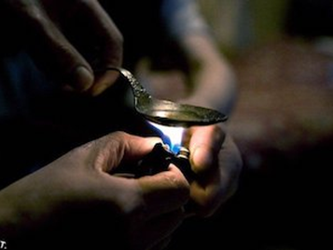

**Работа ученика** **10 класса** ***Гарунова Мурадхана.***

**УСУГ 2019**

**Наркомания** — это серьезное психическое и физическое расстройство, которое заключается в злоупотреблении и зависимости человека от психотропных веществ. В то же время, наркотиками являются психотропные вещества, вгоняющие человека в состояние измененного сознания и вызывающие физиологическую и психологическую зависимость. Такие вещества обладают характерными побочными эффектами, имеющими серьезное негативное влияние на состояние здоровья человека.

У каждого наркозависимого в промежутках между употреблением наркотиков возникает болезненное состояние, которое чаще всего называют наркотической ломкой. С помощью наркотиков человек получает иллюзорное чувство удовольствия. Эйфория от наркотиков длится очень короткий промежуток времени, максимум до пяти минут. Далее, начинается режим расслабления, переходящий постепенно в дремоту и бред. Этот этап длится от одного до трех часов.

Профилактика наркозависимости в качестве основного метода борьбы с этим недугом

На государственном уровне борьба с наркоманией ведется с давних времен. Зачастую такая борьба имеет репрессивный характер, направленный против наркозависимых людей.

В нашей стране начиная с прошлого века широкое распространение приобрели опиаты. Репрессивный советский аппарат сумел жесткими мерами почти полностью искоренить наркоманию, как явление. Для достижения подобного эффекта советская власть не использовала никаких профилактических мер. Государство попросту осуществляло строгий надзор за деятельностью каждого отдельного гражданина, что делало невозможным использование наркотических средств. В условиях современного общества подобные меры неприменимы.

Такая государственная политика в СССР относительно наркомании привела к тому, что в то время, как в США активно развивалась культура хиппи с ее лояльным отношением к психотропным веществам в стране советов наркоманы, почти полностью отсутствовали. Стоит отметить, что почти все наркоманы в СССР принимали морфин в качестве лекарственного средства для лечения какого-то заболевания. Также общее число зависимых формировалось и за счет душевнобольных людей, принимающих наркотические препараты в целях терапии.

Исходя из подобных факторов, государство в то время не предпринимало никаких профилактических мер по предупреждению наркомании, единственной задачей было контроль за потреблением морфия больными. В таких условиях в СССР сформировалось достаточно лояльное отношение к наркомании, что привело к отсутствию какого-либо уголовного преследования в отношении распространения и употребления наркотиков.

В СССР наркомании почти не было, хотя в южных союзных республиках активно выращивалась конопля и опиум. Только начиная с середины 70-х годов общество начало замечать рост наркозависимых людей, что вынудило государство формировать новую политику в отношении наркотической зависимости и искать методы профилактики наркомании.

Не надо искать никаких методов профилактики, а надо любить жизнь в ярком свете! Надо трудиться во благо будущего детей!

**Я говорю:**

**«Нет наркотикам! Им нет место в нашей жизни!»**

